Конференция ТБ Форум 9 декабря 2021 г.
«Комплексная безопасность и защищенность объектов промышленности, нефтегазового сектора и электроэнергетики».
Тема доклада ООО «Охранная техника»:
«Новинка: однопозиционный радиоволновой извещатель ЗЕБРА с частотой 5.8 ГГц. - новые возможности и повышенная помехоустойчивость»
Докладчик: Руководитель проектов корпоративных продаж ООО «Охранная техника» Коннов Игорь Николаевич.
Слайд № 1
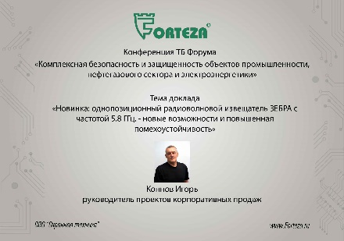
Добрый День коллеги.
ООО «Охранная техника» известна на рынке технических средств охраны под торговой маркой Forteza. Мы выпускаем периметральные охранные извещатели, работающие на различных физических принципах.
Слайд № 2
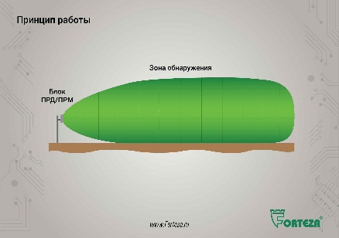
Сегодня мы представим Вам новые извещатели из серии ЗЕБРА, работающие на частоте 5.8 ГГц.
Цель разработки новых модификаций: расширение возможностей применения однопозиционных извещателей за счёт увеличения помехоустойчивости.
Извещателям ЗЕБРА, работающим на частоте 5.8 ГГц характерны все преимущества извещателей ЗЕБРА, работающих на частотах 9 и 24 ГГц.
Извещатели используются на отдельных участках периметра, где применение двухпозиционных извещателей нецелесообразно, затруднено или невозможно. Такими участками могут быть различные площадки, тупики, крыши, овраги, переходы коммуникаций через ограждение, тоннели, эстакады, путепроводы и т.д.
На уровень принятых блоком ПРМ-ПРД электромагнитных волн могут влиять следующие факторы: расположение в зоне обнаружения или в непосредственной близости от неё протяжённых сооружений или предметов (ограждений, стен и т.п.), а также неровности рельефа, наличие снега или растительности на участке. В этих случаях, вследствие переотражений и интерференции, конфигурация зоны обнаружения искажается.
Принципиальное и очень важное преимущество однопозиционных извещателей серии «ЗЕБРА» - они имеют зону обнаружения, разделённую на 12 подзон в направлении излучения, предусмотрена раздельная обработка сигнала с установкой чувствительности в каждой из 12-ти подзон. Используются высокоинтеллектуальные алгоритмы обработки.
За счёт этого повышается помехоустойчивость – наиважнейшая задача для однопозиционных извещателей.
Предположим, что в одной из условных подзон сигнал от цели оказался ниже, чем в остальных подзонах. У однопозиционного извещателя с зоной обнаружения не разделённой на подзоны или извещателя с другим принципом работы это приведётк необходимости повысить чувствительность, что в свою очередь приведёт к частым ложным срабатываниям, либо придется «загрубить» чувствительность всей зоны обнаружения, что снизит вероятность обнаружения по всему участку. Извещатели серии «ЗЕБРА» позволяют настраивать чувствительность в каждой подзоне отдельно, т.е. повысить чувствительность можно только в «проблемной» подзоне. Тем самым, мы получаем оптимальные значения чувствительности во всех подзонах, с учетом всех помеховых факторов.
Слайд № 3
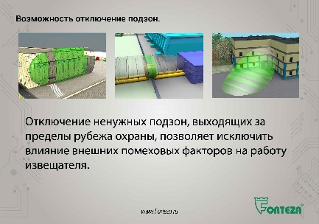
Важной особенностью этих извещателей является возможность отключения любой из подзон или нескольких подзон в любой последовательности. Это может потребоваться при организации «санкционированных» проходов. Например, для проезда автотранспорта через ворота или для движения людей через калитки в заграждении.
Отключение ненужных подзон, выходящих за пределы рубежа охраны, позволяет исключить влияние внешних помеховых факторов на работу извещателя.
Слайд № 4
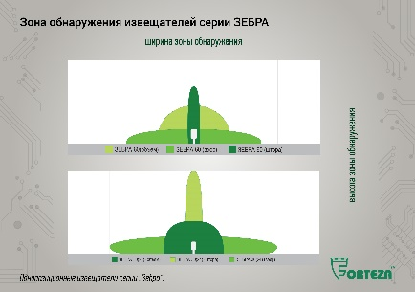
Модельный ряд извещателей серии «ЗЕБРА» имеет несколько модификаций по форме (объём, штора, веер) и размерам зоны обнаружения, что позволяет подобрать наиболее подходящий извещатель под конкретный участок периметра.
Слайд № 5
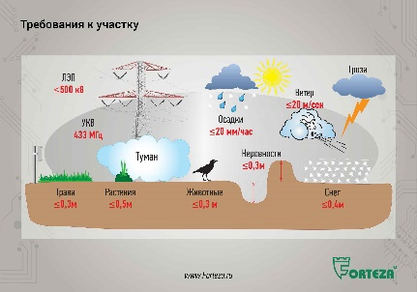
Давайте разбираться, в чем же преимущества работы извещателя на частоте 5,8 ГГц.
Во-первых, частота излучения 5,8 ГГц является свободной и не требует получения отдельного решения ГКРЧ на использование данной частоты, в отличии от частоты 9 ГГц. Конечно, при условии соблюдения требований по мощности, что в извещателях ЗЕБРА обеспечивается.
Во-вторых, за счёт более низкой частоты гораздо более высокая помехоустойчивость к дождю, снегу и граду, которая подтверждена проведёнными испытаниями. Как результат, отсутствие необходимости использовать защитный козырёк, использующийся в других модификациях извещателя для защиты от прямого попадания осадков на корпус. Исследования показали, что влияние капли дождя на извещатель, работающего на частоте 5,8 ГГц почти в 300 раз меньше, чем на частоте 24 ГГц.
В-третьих, за счет большей длины волны сигнала, извещатели, работающие на частоте 5,8 ГГц:
- более устойчивы к промышленным вибрациям, вибрациям от проезжающего мимо транспорта, сильного ветра и т.п.;
- повышенная устойчивость к наличию травяного покрова (допустимая высота покрова 0,3 м);
- повышенная устойчивость к наличию отдельных растений высотой до 0,5 м;
Слайд № 6
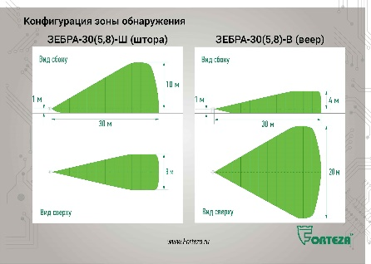
Стоит отметить, что новые «ЗЕБРА-30(5,8) (штора, веер)» и «ЗЕБРА-42(5,8) (штора, веер)» получили иные форму и размеры зоны обнаружения, что позволило ещё больше расширить область применения однопозиционных извещателей, которые могут охранять как линейные (периметровые) участки, так и площадные (стены, крышу, прилегающие территории).
На слайде зона обнаружения извещателя ЗЕБРА-30(5.8).

Слайд № 7
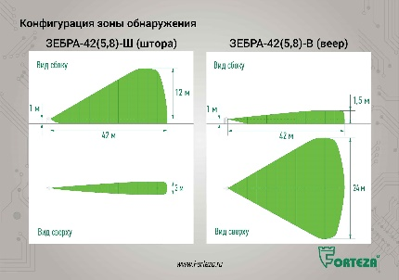
На следующем слайде зона обнаружения извещателя ЗЕБРА-42(5.8).
Как видим зона более узкая и высокая в модификации «Штора» и низкая, широкая в модификации «Веер».
Слайд № 8
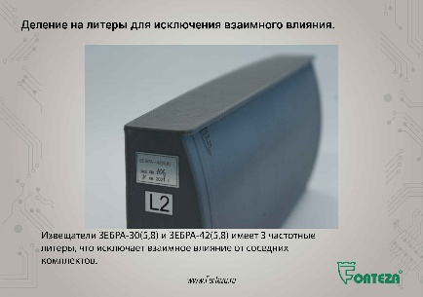
Извещатели ЗЕБРА(5,8) имеют 3 частотные литеры, что исключает взаимное влияние от соседних комплектов. Это позволяет использовать извещатели в непосредственной близости друг от друга, например, в ангарах, складских помещениях и т.д.
обращаем Ваше внимание, что деление на литеры производится в заводских условиях, поэтому количество литер надо учитывать при оформлении заказа.
Извещатели ЗЕБРА-30(5.8) и ЗЕБРА-42(5,8) с одинаковыми литерами влияют друг на друга.
У наших партнёров был объект, на котором не хватало количества литер для исключения взаимного влияния. Мы предложили рассмотреть вариант использования извещателей из серии ЗЕБРА, работающих на различных частотных диапазонах.
К примеру: у извещателя ЗЕБРА с литерой 1, работающего на частоте 9 ГГц, нет взаимного влияния с извещателем ЗЕБРА с литерой 1, работающим на частотах 24 и 5.8 ГГц.
Слайд № 9
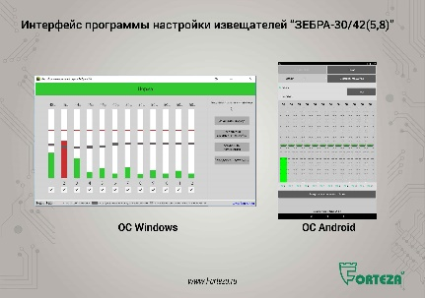
Настройка извещателей может производиться:
- с помощью планшета или смартфона (ОС Android), или с помощью ноутбука (ОС Windows) по беспроводному интерфейсу Bluetooth;
- удаленно с поста охраны по интерфейсу RS-485 с помощью ПК на ОС Windows.
Специализированное программное обеспечение позволяет упростить пуско-наладку извещателей, а главное, обеспечивает правильную настройку их параметров.
Рабочее окно программы отображает уровни сигнала и помех в каждой подзоне, что позволяет визуально контролировать работу извещателя в процессе эксплуатации и оценить уровень помех в каждой подзоне.
Для уменьшения количества ложных срабатываний включать только те подзоны, которые необходимы по тактике применения извещателя.
Если соответствующая подзона отключена, то извещатель не формирует извещение о тревоге при пересечении зоны обнаружения в данном месте.
Программа настройки имеет простой интуитивно понятный дружественный интерфейс, что позволяет производить работу не подготовленным специалистам, просто изучившим руководство по эксплуатации.
Для объектов, на которых есть ограничения по использованию программного обеспечения иностранного производства, нашими специалистами разработана программа настройки на ОС Астролинекс.

Слайд № 10
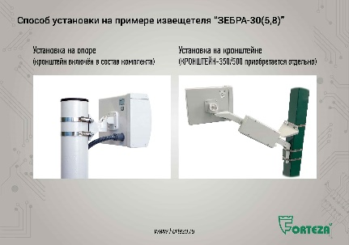
В качестве опор рекомендуется использовать металлические трубы диаметром 70...90 мм. Высота опоры над поверхностью должна составлять не менее 1100 мм (ОПОРА-2). В районах, где выпадает большое количество снега, надземная часть опоры должна иметь длину не менее 1500 мм (ОПОРА-2,5; ОПОРА-3).
В случае отсутствия возможности установки опор и наличии жесткого ограждения, для монтажа извещателя рекомендуется использовать «Кронштейн-1000/1250».
«Кронштейн-1000/1250» предназначен для установки на ограждение или стену охранных извещателей и распределительных коробок.
Кронштейн-500 (вынос 500 мм) рекомендуется применять, если верх заграждения «закрыт» средствами физической защиты (АСКЛ, АКЛ и т.п.).
Кронштейн-350 (вынос 350 мм) рекомендуется применять, если по верхней части заграждения отсутствуют средства физической защиты.
- Кронштейн-120М (вынос 120 мм) рекомендуется применять, если направление излучения блока перпендикулярно плоскости опорной поверхности, или находится в пределах угла (90^{о} ± 40^{о}).

Слайд № 11
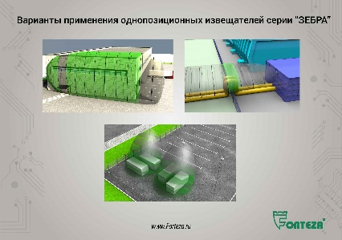
Возможно применение извещателя для защиты ограждения (забора) от перелаза или для защиты от проникновения в окна.
Защита груза или оборудования на складской площадке.
Извещатель работает на открытом воздухе и в закрытых помещениях.
Применение извещателя на объектах, имеющих мощные источники электромагнитного излучения (радиопередающие станции и т.п.) определяется опытной эксплуатацией.
Недавно извещатель серии ЗЕБРА успешно прошел испытания по защите трансформатора на трансформаторной подстанции РЖД.
Широкое распространение извещатель ЗЕБРА нашел при организации рубежа на переходах коммуникаций через забор ограждения объекта.
И именно извещатели серии ЗЕБРА, работающие на частоте 5.8 ГГц, устойчивые к вибрациям позволяют значительно сократить расходы на устройство рубежа охраны эстакадных переходов трубопроводов через ограждение.
Длина волны позволяет работать извещателю без мертвых зон, обходя близко расположенные трубопроводы. Это позволяет сократить количество используемых извещателей.
Новые извещатели, работающие на частоте 5,8 ГГц прошли испытания в полигонных условиях и на реальных объектах топливно-энергетических компаний.

Слайд № 12
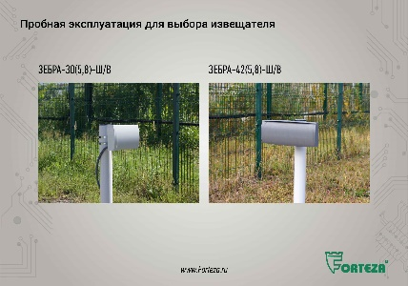
Вопрос выбора приобретает особую актуальность, когда речь заходит о новом, незнакомом оборудовании. Цена ошибки в таких случаях бывает очень высокой. Учитывая это, предприятие ООО «Охранная техника» предлагает воспользоваться возможностью получить новые извещатели серии «ЗЕБРА» с рабочей частотой 5,8 ГГц для проведения испытаний СОВЕРШЕННО БЕСПЛАТНО. Эта услуга поможет Вам определить возможность применения извещателя в условиях реального объекта, а также продемонстрировать его работу Вашему Заказчику, после чего Вы сможете принять решение о его приобретении.
Слайд № 13
На этом доклад заканчиваю.
Спасибо за внимание.
Готов ответить на вопросы.

